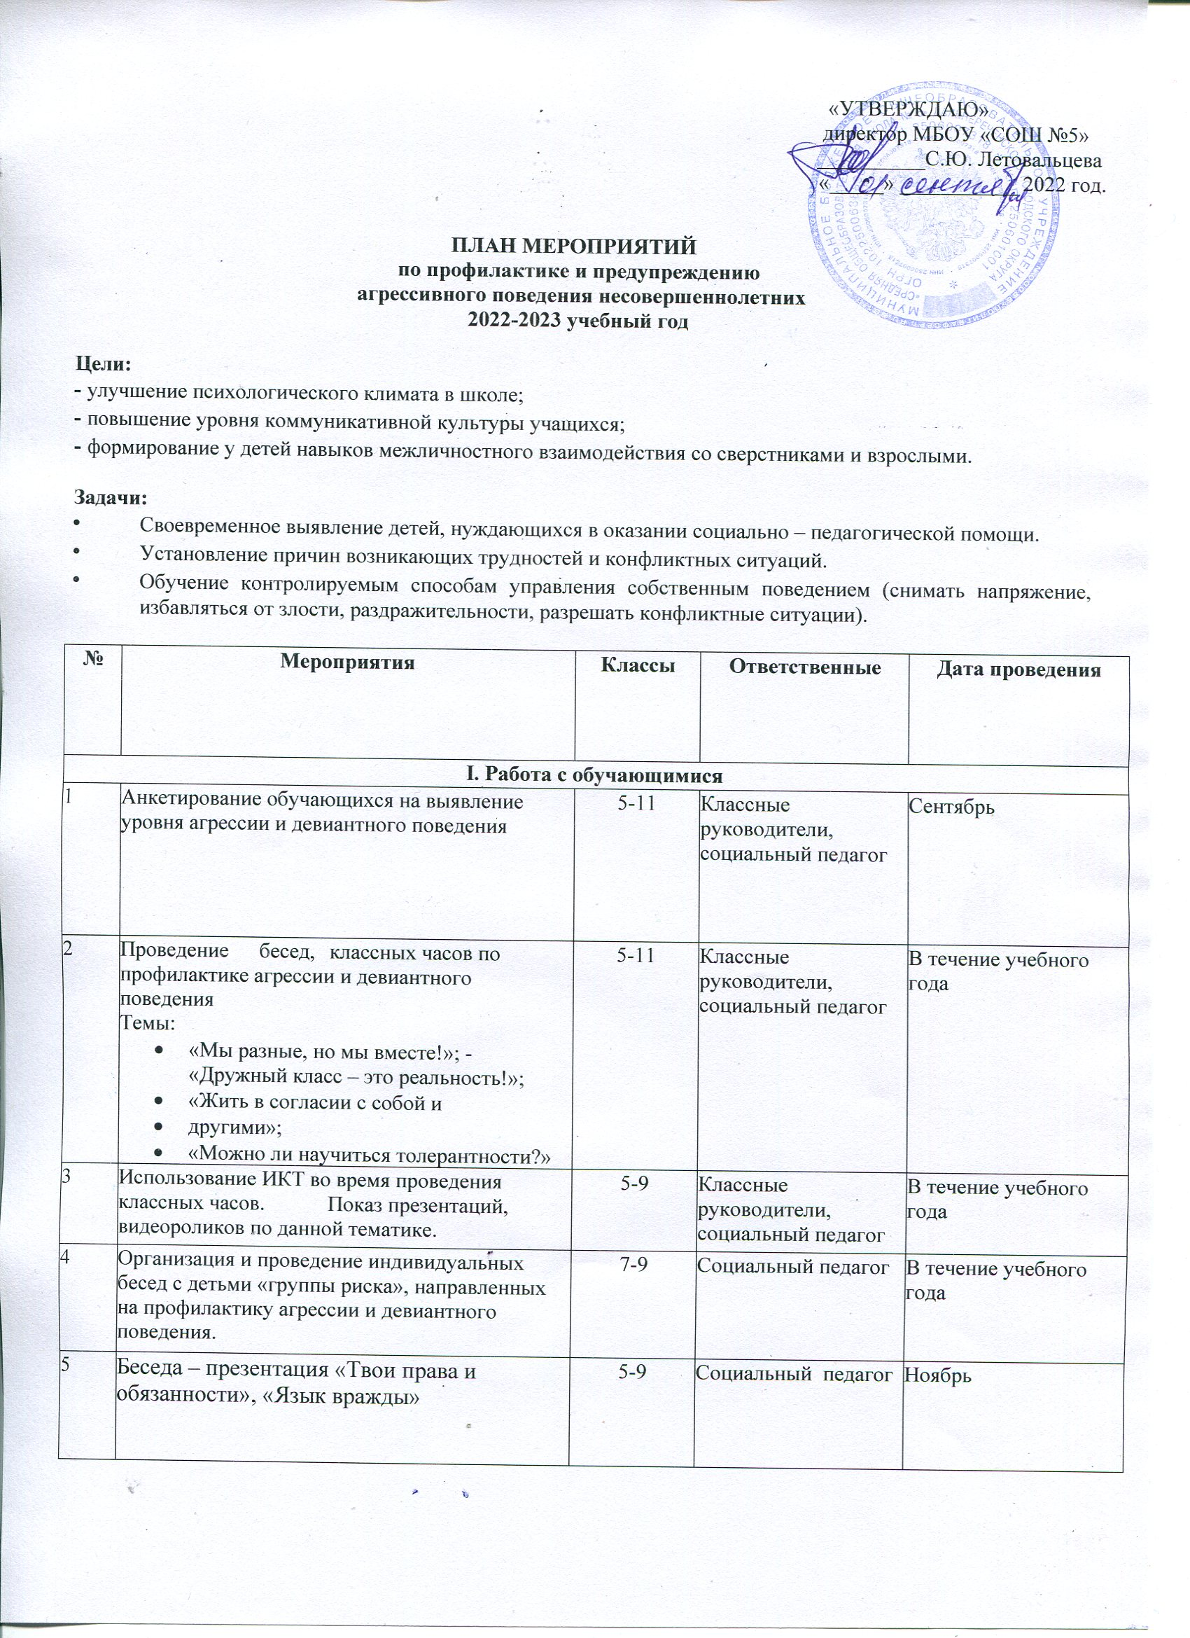

«УТВЕРЖДАЮ»
директор МБОУ «СОШ №5»
__________С.Ю. Летовальцева
«_____» ___________ 2022 год.

ПЛАН МЕРОПРИЯТИЙ
по профилактике и предупреждению
агрессивного поведения несовершеннолетних
2022-2023 учебный год

Цели:
- улучшение психологического климата в школе;
- повышение уровня коммуникативной культуры учащихся;
- формирование у детей навыков межличностного взаимодействия со сверстниками и взрослыми.

Задачи:
- Своевременное выявление детей, нуждающихся в оказании социально – педагогической помощи.
- Установление причин возникающих трудностей и конфликтных ситуаций.
- Обучение контролируемым способам управления собственным поведением (снимать напряжение, избавляться от злости, раздражительности, разрешать конфликтные ситуации).

№ | Мероприятия | Классы | Ответственные | Дата проведения
I. Работа с обучающимися
1 | Анкетирование обучающихся на выявление уровня агрессии и девиантного поведения | 5-11 | Классные руководители, социальный педагог | Сентябрь
2 | Проведение бесед, классных часов по профилактике агрессии и девиантного  поведения  Темы:  - «Мы разные, но мы вместе!»; - «Дружный класс – это реальность!»;  - «Жить в согласии с собой и  - другими»;  - «Можно ли научиться толерантности?» | 5-11 | Классные руководители, социальный педагог | В течение учебного года
3 | Использование ИКТ во время проведения классных часов. Показ презентаций, видеороликов по данной тематике. | 5-9 | Классные руководители, социальный педагог | В течение учебного года
4 | Организация и проведение индивидуальных бесед с детьми «группы риска», направленных на профилактику агрессии и девиантного поведения. | 7-9 | Социальный педагог | В течение учебного года
5 | Беседа – презентация «Твои права и обязанности», «Язык вражды» | 5-9 | Социальный педагог | Ноябрь
6 | Конкурс стихотворений о спорте, здоровом образе жизни | 2-5 | Руководитель МО учителей русского языка и литературы | Февраль
7 | Анкетирование обучающихся «Интересы и склонности» (с целью выявления посещения обучающихся кружков по интересам,  спортивных секций, факультативов и др.) | 5-9 | Классные руководители, социальный педагог | Октябрь
8 | Вовлечение учащихся, состоящих на учете во внеурочную и досуговую деятельность | 1-11 | Классные руководители, социальный педагог, заместитель директора по ВР | В течение учебного года
9 | Деятельность Школьной службы примирения | 1-11 классы | Руководитель ШСП | В течение учебного года  (по отдельному  плану)
II. Работа с учителями, классными руководителями
1 | Выступление социального педагога на МО классных руководителей по темам «Причины агрессивного поведения подростков»,  «Возрастные особенности подросткового периода», «Как правильно общаться с подростком». | Классные руководи тели 1-11 классов | Социальный педагог | Ноябрь,  январь, март
2 | Беседы и консультации по интересующим учителей вопросам агрессивного и девиантного поведения подростков. Цикл практикумов для учителей  «Эффективное общение» (6 занятий); консультация «Как работать с агрессивными детьми», «Общение», «Как научить детей общаться», «Агрессивный ребенок», «Учим детей добру», «Коммуникативные игры». | Учителя, классные руководи тели 1-11 классов | Социальный педагог | В течение учебного года
III. Работа с родителями обучающихся
1 | Выступление социального педагога на общешкольном родительском собрании и родительских собраниях в классах с целью: познакомить родителей с результатами анкетирования обучающихся на выявление уровня агрессии и девиантного поведения подростков и с целью просвещения по данной тематике («Проблемы современного подростка», «Причины агрессии и девиантного поведения подростков») | Родители обучаю-щихся  1-11 классов | Социальный педагог, классные руководители, администрация школы |  | В течение учебного года
2 | Консультации и беседы по интересующим родителей вопросам девиантного поведения подростков «Как правильно выбрать фильм для ребенка», «Шесть рецептов избавления от гнева». | Родители обучаю- щихся | Социальный педагог, классные руководители |  | В течение учебного года
3 | Посещение неблагополучных семей. Профилактика агрессивного и девиантного поведения подростков, употребления  наркотических веществ. | Родители обучаю- щихся | Социальный педагог, классные руководители |  | В течение учебного года

